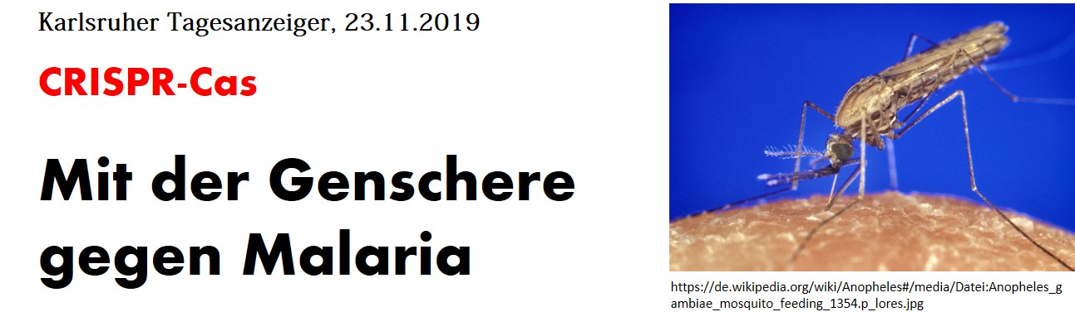

Abbildung erstellt durch Frank Harder, ZPG Biologie

Problemstellung
Malaria ist eine Infektionskrankheit, die in mehr als 100 Ländern weltweit vorkommt, insbesondere in den Tropen und Subtropen. Betroffen sind die dort lebenden Menschen sowie mehr als 125 Millionen Besucher dieser Länder. Die Erreger der Erkrankung sind Parasiten der Gattung Plasmodium. Sie werden von Anopheles-Mücken auf den Menschen übertragen und lösen grippeähnliche Beschwerden wie Fieber, Glieder- und Kopfschmerzen, ein grundsätzliches Krankheitsgefühl sowie selten auch Durchfall und Erbrechen aus. Gefürchtet ist insbesondere die durch Plasmodium falciparum ausgelöste Malaria tropica, da diese schwere Organkomplikationen verursachen und ohne entsprechende Behandlung auch zum Tode führen kann. Nach Angaben der WHO ist Malaria weltweit für jährlich mehr als 219 Millionen Erkrankungsfälle und ca. 435.000 Todesfälle verantwortlich - dies entspricht ca. 1.200 Todesfällen pro Tag [WHO, World Malaria Report, 2018].

Maßnahme: Eingriff in die Sexualentwicklung weiblicher Mücken
Seit einigen Jahren versuchen Wissenschaftler durch zielgerichtete gentechnische Manipulationen von Genen, die in der Sexualentwicklung von Anopheles beteiligt sind, die Entwicklung fortpflanzungsfähiger weiblicher Mücken zu unterbinden, um langfristig Mückenpopulationen (und damit den Überträger der Erkrankung) zu reduzieren oder sogar ganz zu eliminieren.
Hierbei wird CRISPR-Cas9 als gentechnisches Werkzeug für die zielgerichtete Einführung der Mutation im Gen verwendet. Der Gene Drive ist ein molekularbiologischer Trick, welcher zu einer schnelleren Ausbreitung des mutierten Allels in einer Population führt, als es nach den Mendelschen Regeln möglich wäre.

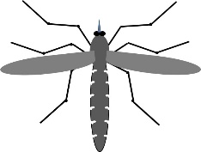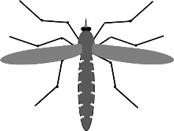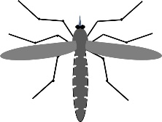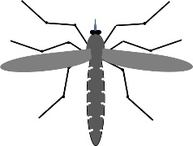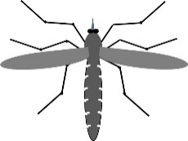
Abbildung erstellt durch Frank Harder, ZPG Biologie
Überblick über die Materialien
Die Materialien müssen in der vorgegebenen Reihenfolge bearbeitet werden. Lösungen werden entweder beim Lehrer eingesehen oder die Aufgaben werden gemeinsam besprochen.

Material 1 – Sexualentwicklung bei Anophelesmücken
Hier lernen Sie, wie die chromosomale Geschlechtsbestimmung zur Ausprägung sexualspezifischer Merkmale führt (weiblicher und männlicher Phänotyp). Diese Kenntnisse benötigen wir um zu verstehen, welche Wirkung die gentechnische Maßnahme auf die Entwicklung weiblicher Mücken ausübt.

Material 2 – Genetische Manipulation des doublesex-Gens
Hier lernen Sie den Ort und die Funktionsweise der herbeigeführten Mutation kennen und finden heraus, auf welche Weise sie die Entwicklung des fruchtbaren weiblichen Phänotyps unterbindet.
Zur Unterstützung liegen gestufte Hilfen vor.

Material 3 – Funktionsweise von CRISPR-Cas9
Hier lernen Sie die grundsätzliche Wirkungsweise von CRISPR-Cas9 kennen.

Material 4 – Gentechnische Anwendung von CRISPR-Cas9
Hier lernen Sie, wie CRISPR-Cas9 und homologe Rekombination in der Gentechnik zur zielgenauen Veränderung von DNA-Sequenzen grundsätzlich verwendet werden kann.

Material 5 – Verwendung von CRISPR-Cas9 zur genetischen Veränderung des doublesex-Gens
Hier wenden Sie Ihre Kenntnisse aus den vorhergehenden Materialien am konkreten Fall an (Einführung einer Mutation im doublesex-Gen von Anopheles durch CRISPR-Cas9 und homologe Rekombination).
Das Material liegt in zwei Niveaustufen vor:
Niveau A: Alle Materialien zur Lösung der Aufgabe sind vorgegeben.
Niveau B: Nicht alle Materialien aus Niveau A sind vorhanden. Sequenzen für den gentechnischen Eingriff müssen von Ihnen ermittelt werden.
Zur Unterstützung liegen gestufte Hilfen vor.

Material 6 – Funktionsweise eines CRISPR-Cas9-Genedrives
Hier lernen Sie die Funktionsweise eines CRISPR-Cas9-Genedrives kennen.

Material 7 – Vererbungsmuster von Anophelesmücken mit und ohne CRISPR-Cas9-Genedrive
Hier vergleichen Sie die Vererbung der Mutation und lernen ihre Folgen auf die Entwicklung von Mückenpopulationen in Laborexperimenten kennen.

